事项编码：070041300111330881002630348111330881

对台胞子女考生参加中考优待的确认服务指南

市教育局

对台胞子女考生参加中考优待的确认服务指南
一、适用范围
涉及的内容：台胞子女考生参加中考
服务对象：个人
二、事项审查类型
即审即办
三、国家法律依据
教育部 国务院台湾事务办公室关于进一步做好台湾同胞子女在大陆中小学和幼儿园就读工作的若干意见 教育部 国务院台湾事务办公室 2008-01-30
第六条 地方各级教育行政部门和中小学及幼儿园应按照当地大陆学生入学（园）和升学的有关规定接收台胞子女就读，在入学（园）和升学条件、学校安排、收费等方面给予同等待遇，并创造条件给予适当照顾。
四、省级法律依据
《浙江省教育厅 浙江省人民政府台湾事务办公室关于进一步做好台胞子女就读中小学和幼儿园工作的若干意见》（浙教基〔2011〕35号）：二、对台胞子女在我省就读中小学和幼儿园实行“欢迎就读、一视同仁、就近入学、适当照顾”的政策。
五、市级法律依据
无特定法律依据
六、县级规定
根据江山市初中毕业生学业考试与高中招生工作的通知，对优抚对象，军人子女，符合条件的警务人员子女，少数民族，归侨、华侨及港澳台胞子女，台胞和台湾省籍子女考试，可加分投档。
七、受理机构
江山市教育局
八、决定机构
江山市教育局
九、数量限制
无数量限制
无
十、受理条件
台胞子女考生参加中考
十一、禁止性要求
无禁止性要求
十二、申请材料目录

材料名称 | 材料形式 | 必要性及描述 | 备注
本人正面一寸免冠照片 | 系统自动获取，如数据不全则需申请者提交 | 必要
符合政策考生中考优待申请表 | 系统自动获取，无需申请者提交 | 必要
身份证件 | 系统自动获取，无需申请者提交 | 必要
中考优待资格部门的审核意见 | 系统自动获取，无需申请者提交 | 必要

十三、申请接收
申请方式：网上申请,现场窗口申请
办理地点: 江山市行政服务中心（衢州市江山市虎山街道万商广场5号）A栋一楼无差别受理1-11号窗口;
十四、对外公布的办理程序描述

环节 | 办理时限 | 办理人员 | 审批标准 | 办理结果
申请 | 申请人通过浙江政务服务网或浙里办APP提交申请，并选择结果送达方式
受理 | 即办 | 市、县（市、区、开发区）教育部门 | 材料齐全、符合法定形式、满足申请条件。 | 1.材料齐全符合法定形式的出具《受理通知书》；  2.材料不齐全或不符合法定形式的出具《补正告知书》；  3.不属于本机关受理范围的出具《不予受理通知书》。
审核 | 即办 | 市、县（市、区、开发区）教育部门 | 核实相关材料。 | 市、县（市、区、开发区）教育部门对申请人递交的材料进行审核，可以通过公安系统的数据共享接口查询申请人的身份信息。
实施 | 即办 | 市、县（市、区、开发区）教育部门 | 实施加分优待。 | 在考试成绩公布前对申请人实施相应优待措施。
备案 | 事项结束后续环节 | 市、县（市、区、开发区）教育部门 | 名单送达学校并放入档案。 | 向台湾事务部门送达优待情况，并将《符合政策考生中考优待申请表》送达申请人所在学校，由申请人所在学校放入申请人档案。

十五、办理方式
网上办理
十六、办结时限
法定期限：90工作日
承诺期限：即办
时限说明：0个工作日;60个工作日
十七、收费依据及标准
收费项目名称 | 收费标准 | 减免说明

十八、审批结果名称
无
十九、结果送达
自作出决定之日起7个工作日内送达
送达方式：电子文件网上送达
二十、行政相对人权利和义务
（一）行政相对人权利
申请人依法享有知情权、陈述权、申辩权、保密权，有权依法申请行政复议或者提起行政诉讼；其合法权益因行政机关违法实施行政许可受到损害的，有权依法要求赔偿。（详见最新《中华人民共和国行政许可法》及《中华人民共和国行政复议法》）
（二）行政相对人义务
1.保证所提供材料的真实性和准确性；
2.及时补送行政审查机构依法要求补正的材料；
3.配合行政审查机构工作人员依法对事项进行审核并如实提供相关材料和信息。
二十一、咨询途径
咨询电话：0570-4071671
二十二、监督投诉渠道
监督投诉电话：0570-4072406或12345投诉热线
网上投诉：http://zxts.zjzwfw.gov.cn
二十三、受理地点和时间
受理地点：江山市行政服务中心（衢州市江山市虎山街道万商广场5号）A栋一楼无差别受理1-11号窗口
受理接待时间：（春、秋、冬）季工作日：上午8:30-12:00，下午14：00-17:00；夏季工作日：上午8:30-12:00，下午14:30-17:30（法定工作日正常上班，节假日除外）

二十四、办理进程和结果公开查询
咨询电话：0570-4071671
网上查询：bsjd.zjzwfw.gov.cn
二十五、办事者到办事现场次数
0次
次数说明：

附录1 对台胞子女考生参加中考优待的确认流程图
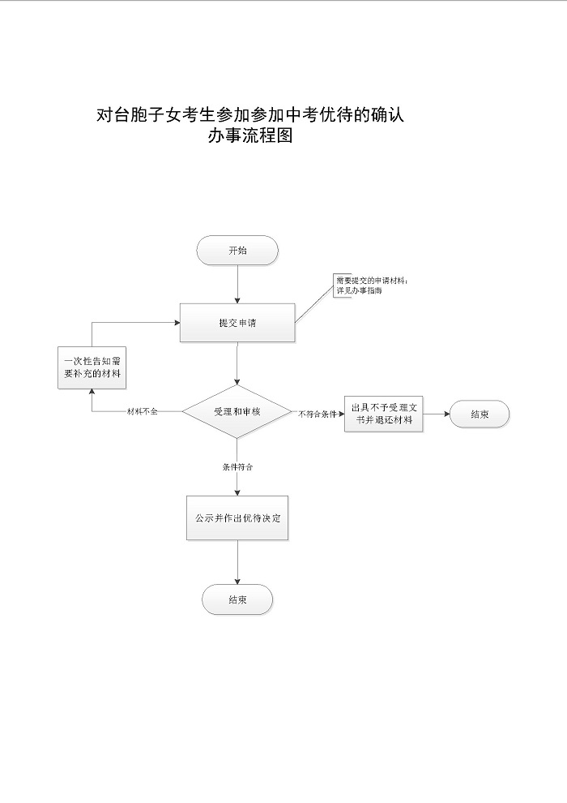

附录2 相关申请材料示范文本
材料空白表、示例表，请在“申请材料”中单独下载打印

附录3 常见问题解答
1、问题：
申请材料目录注意事项
解答：.如持父母一方有效护照原件来办理，可只复印有出入境章的部分；如提供的有效护照是复印件的，需整本复印护照。 2.如父母一方已取得住在国长期或永久居留权的，取得时间必须满2年以上，并且在住在国连续两年内累计居住不少于18个月。 3.如父母一方未取得住在国长期或者永久居留权，但需取得住在国连续5年以上（含5年）合法居留资格，5年内在住在国累计居住不得少于30个月。 4.如无法提供连续5年以上居留资格材料的，可提供住在国移民部门出具的连续5年以上合法居留的证明。 5.居留资格或居留证明必须经我驻外使领馆认证。

